Министерство образования и науки Российской Федерации
Федеральное государственное автономное образовательное учреждение
высшего профессионального образования
«Российский государственный профессионально-педагогический университет»
Машиностроительный факультет
Кафедра технологии машиностроения, сертификации и методики профессионального обучения

ЗАДАНИЯ И МЕТОДИЧЕСКИЕ УКАЗАНИЯ
К ВЫПОЛНЕНИЮ КОНТРОЛЬНОЙ РАБОТЫ ПО ДИСЦИПЛИНЕ
«ИНЖЕНЕРНАЯ графика»

для студентов заочной формы обучения
направлений подготовки 09.03.02 Информационные системы и технологии,
44.03.04 Профессиональное обучение (по отраслям)
профиля подготовки «Энергетика»

Екатеринбург
РГППУ
2015
Задания и методические указания к выполнению контрольной работы по дисциплине «Инженерная графика». Екатеринбург, ФГАОУ ВПО «Рос. гос. проф.- пед. ун-т», 2014. 53 с.

Составители: канд. пед. наук, доцент Унсович Т.А.
старший преподаватель Захарова Л.Ю.

Задания и методические указания предназначены для студентов заочного отделения, изучающих дисциплину «Инженерная графика». Содержат общие правила оформления контрольных работ и чертежей, индивидуальные задания и общие методические указания для выполнения контрольной работы, а также примеры выполнения и оформления заданий.

Одобрены на заседании кафедры технологии машиностроения, сертификации и методики профессионального обучения, протокол № 10 от 23.04.2015

Зав. кафедрой ТМС Н.В. Бородина

Рекомендованы к печати методической комиссией Машиностроительного факультета РГППУ. Протокол № 8 от 13.05.2015

Председатель методической комиссии Ю.И. Категоренко
машиностроительного факультета

Декан машиностроительного Ю.И. Категоренко
факультета

© ФГАОУ ВПО «Российский государственный профессионально-педагогический университет», 2015
© Унсович Т.А., Захарова Л.Ю.2015

ВВЕДЕНИЕ

Инженерная графика - комплексная дисциплина, которая включает в себя основные разделы начертательной геометрии (теории построения чертежей) и технического черчения.
Целями освоения дисциплины являются развитие пространственного представления и воображения, конструктивно-геометрического мышления на основе графических моделей пространственных объектов, овладение знаниями, умениями и навыками, необходимыми для выполнения и чтения чертежей различного назначения
Для изучения дисциплины студенту необходимо иметь объем знаний и навыков, предусмотренных программой средней школы и профессионально-технических училищ.
В контрольную работу №1 включены задания по следующим разделам:
- теория построения чертежа
- проекционное черчение.
Все задания разработаны в 28 вариантах, из которых студент выбирает свой индивидуальный вариант, который определяется как сумма трех последних цифр номера зачетной книжки.
Каждое задание выполняется на отдельном листе. Все листы сшиваются в альбом с титульным листом.
Приведенные в методических указаниях примеры помогут Вам при выполнении и оформлении заданий.

ОФОРМЛЕНИЕ ЗАДАНИЙ
Приступая к выполнению задания, помните, что чертеж необходимо оформлять в соответствии со стандартами Единой Системы Конструкторской Документации (ЕСКД), поэтому изучите «Общие правила выполнения чертежей», в частности, ГОСТ 2.301-68 «Форматы», ГОСТ 2.302-68 «Масштабы», ГОСТ 2.303-68 «Линии», ГОСТ 2.304-81 «Шрифты». Задания выполняются карандашом с применением необходимых чертежных инструментов, в масштабе 1:1. Рекомендуемая толщина основной линии - 0,8...1мм. Разрешается выполнять задания с применением компьютерных графических программ.
Титульный лист альбома заданий выполняется на листе ватмана формата А3 (420×297). Все надписи выполняются чертежными шрифтами №7 и №10 в соответствии с ГОСТ 2.304-81 «Шрифты». Пример оформления титульного листа приведен на рис.1.
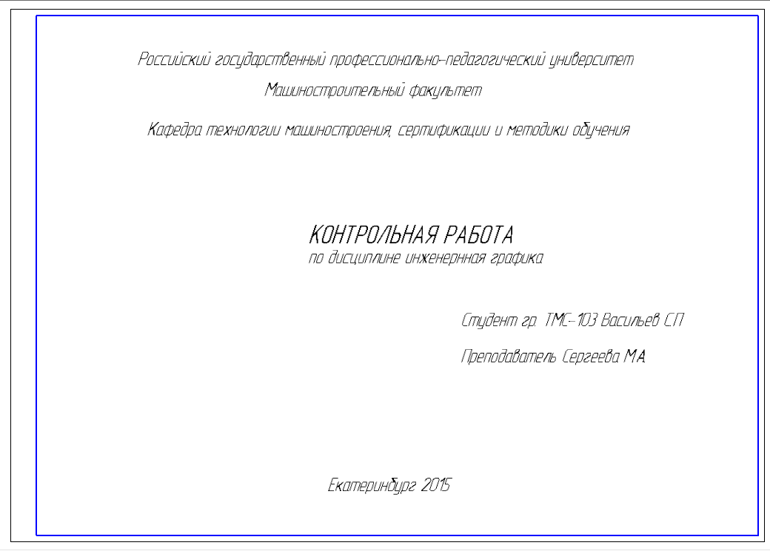

Задания выполняются на листах ватмана формата А3 (420×297). Пример оформления листа приведен на рисунках 2,3.

Основная надпись
Рис. 2. Пример оформления листа для чертежа

Таблица

Основная надпись

Рис. 3. Пример оформления листа при вертикальном
расположении

На рисунках показано, что в нижнем правом углу чертежа располагается основная надпись - стандартная таблица, выполненная в соответствии с ГОСТ 2.104-68, форма 1. Размеры основной надписи и пример ее заполнения показаны на рис.3.

Рис.4. Основная надпись (ГОСТ 2.104-2006 форма 1)

Раздел 1. Теория построения чертежа

Задание №1 (лист 1). Пересечение поверхностей (метод вспомогательных секущих плоскостей)
Тема: «Построение линии пересечения поверхностей методом вспомогательных секущих плоскостей. Построение натуральной величины сечения»

Задание
Построить проекции линии пересечения заданных поверхностей и натуральную величину сечения поверхностей плоскостью Р.
Индивидуальные задания приведены в таблице 1.
Для выполнения задания необходимо изучить следующие темы и разделы дисциплины:
-задание поверхности на чертеже,
-сечение поверхности плоскостью,
-принадлежность точки, линии поверхности,
-метод вспомогательных секущих плоскостей,
- натуральная величина сечения.
Последовательность выполнения задания:
- Перечертите заданные проекции пересекающихся поверхностей и постройте их профильную проекцию.
- Постройте проекции линии пересечения поверхностей, применяя метод вспомогательных секущих плоскостей.
- Постройте натуральную величину сечения поверхностей плоскостью Р, отмеченной в задании.
При выборе положения вспомогательной секущей плоскости необходимо помнить, что она должна пересекаться с каждой из заданных поверхностей по простым для построения линиям - прямой или окружности.
Пример выполнения эпюра приведен на рис. 4.
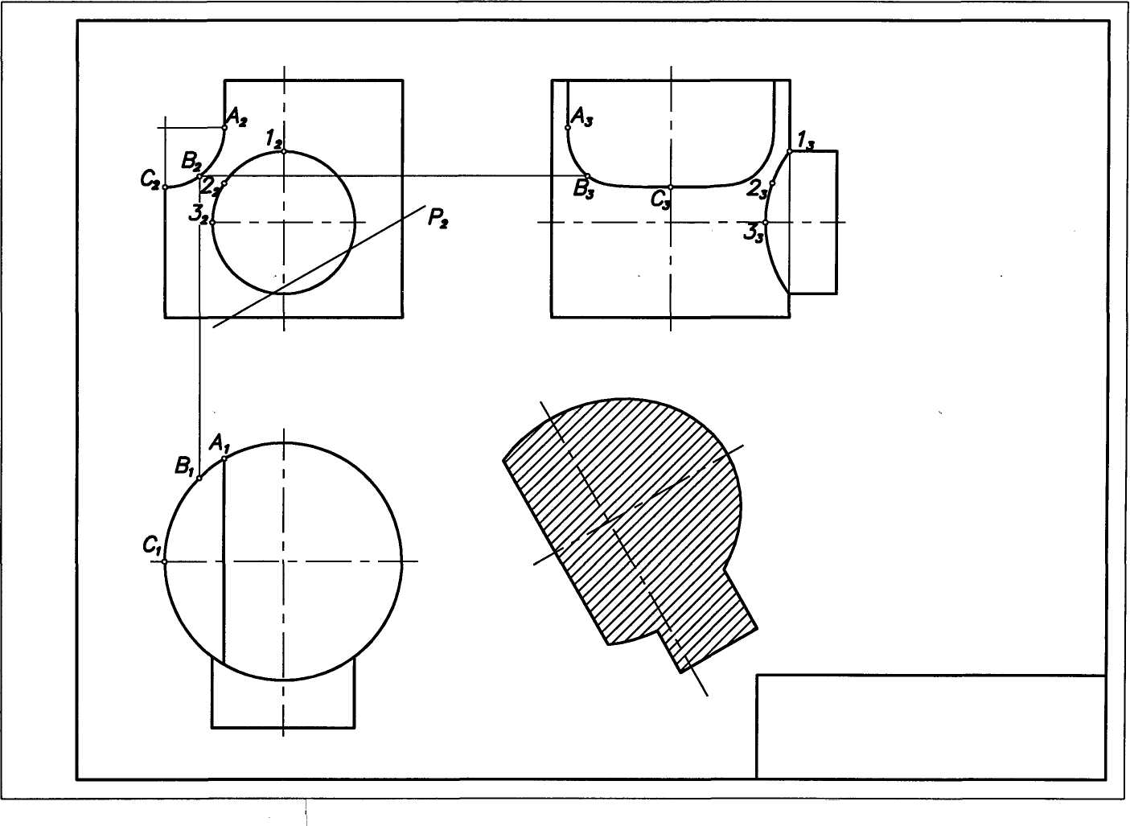

Рис.4.Пример выполнения задания №1

Индивидуальные варианты задания №1
Таблица 1

Продолжение табл.1

Продолжение табл.1

Продолжение табл.1

Продолжение табл.1

Продолжение табл.1

Продолжение табл.1

Задание №2
Цели:
- Научиться строить линию пересечение поверхностей методом вспомогательных концентрических сфер.
- Построение развертки поверхности вращения.

Содержание задания
Построить линию пересечения заданных поверхностей, используя только заданную проекцию. Построить развертку поверхности Р.
Индивидуальные задания приведены в табл.2

Для выполнения задания необходимо изучить следующие темы:
-метод вспомогательных концентрических сфер,
-развертка поверхностей вращения.
Необходимо помнить, что метод вспомогательных концентрических сфер дает возможность построить линию пересечения поверхностей, используя одну проекцию, поэтому достаточно перечертить заданную в таблице проекцию поверхностей и на ней проводить все необходимые построения. Центром концентрических сфер является точка пересечения осей вращения поверхностей. На эпюре необходимо отметить радиусы предельных вспомогательных сфер R_{max} и R_{min.}

Пример выполнения и оформления задания приведен на рис.5.

Рис. 5. Пример выполнения задания №2

Индивидуальные варианты задания №2
Таблица 2

Продолжение табл.2

Продолжение табл.2

Продолжение табл.2

Продолжение табл.2

Продолжение табл.2

Вариант 23 | Вариант 24

Продолжение табл.2

Раздел 2. Проекционное черчение

Задание №3 (лист 3). Простой разрез

По наглядному изображению детали (аксонометрической проекции) выполните комплексный чертеж, состоящий из трех проекций, при этом обратите особое внимание на выбор главного вида детали.
На изображениях выполните простые разрезы, необходимые для выявления конструкции внутренней части детали. Для симметричных деталей примените соединение половины вида и половины разреза.
Если на детали есть ребро жесткости, выполните по нему вынесенное сечение.
Нанесите на изображениях детали все необходимые размеры.
Индивидуальные варианты задания приведены в таблице 3.
Образец выполнения задания приведен на рисунке 6.

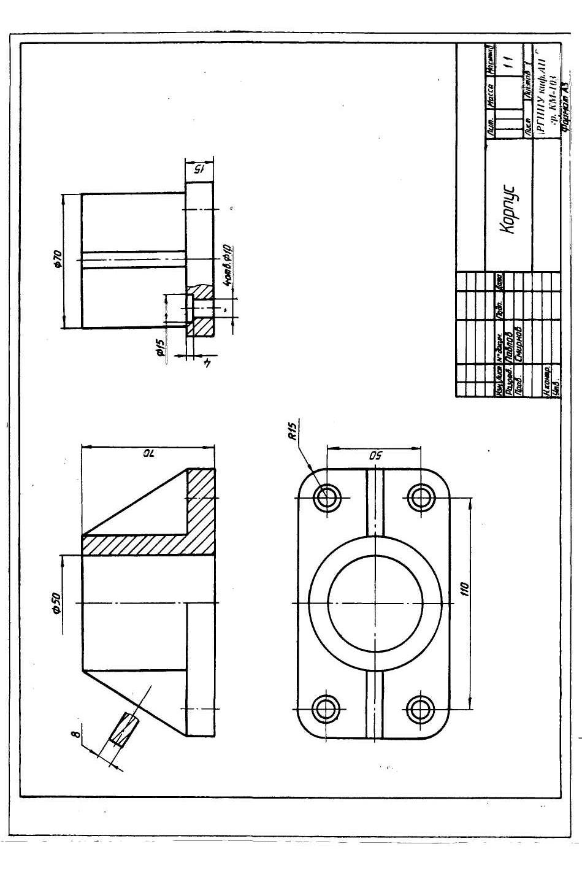

Рис.6. Пример выполнения и оформления задания № 3

Индивидуальные варианты задания №3
Таблица 3
Вариант 1 | Вариант 2
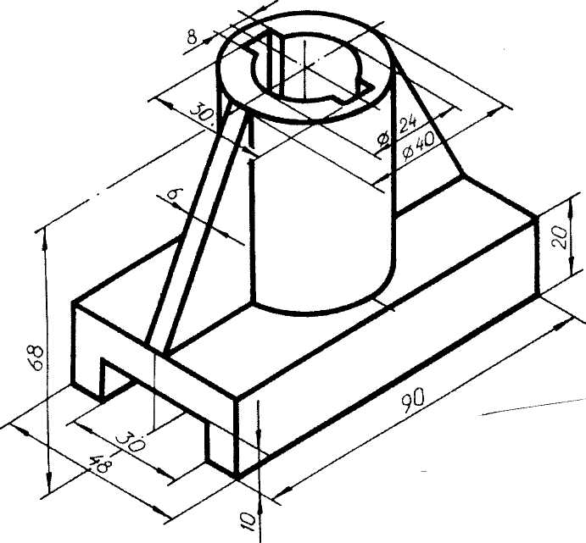  Вариант3  Опора | Вариант 4  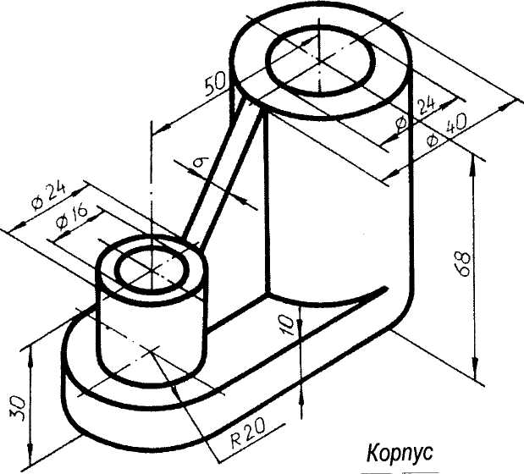

Продолжение табл.3

Вариант 5  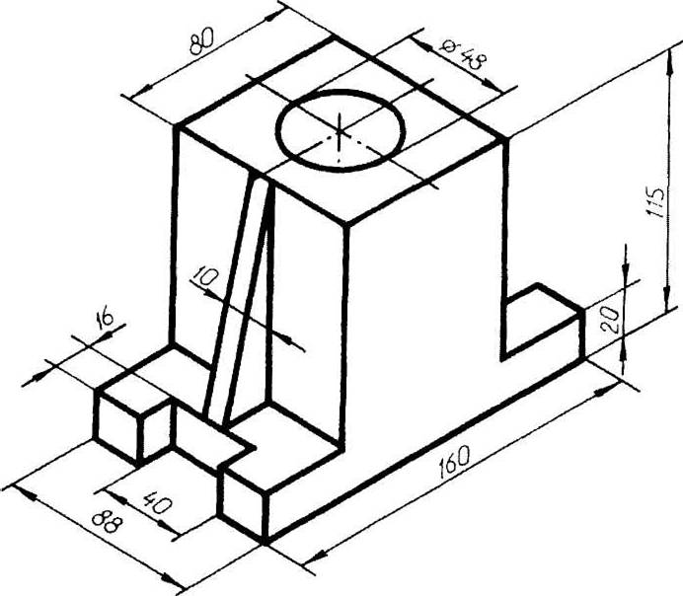  Опора | Вариант 6  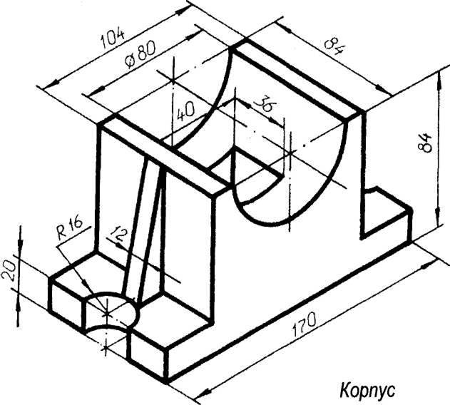
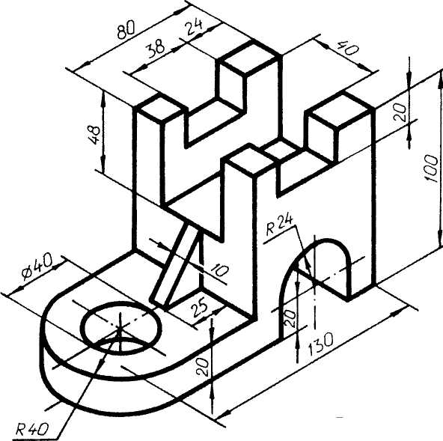  Вариант 7  Направляющая | Вариант 8  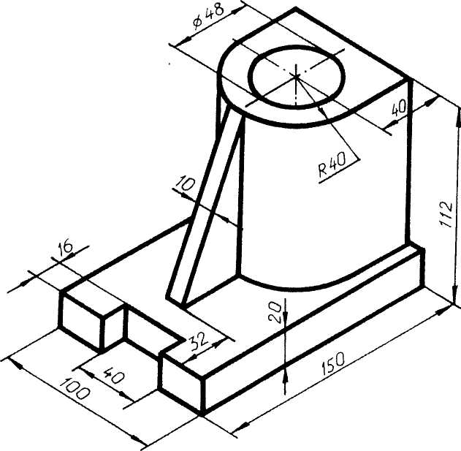  Основание

Продолжение табл.3

Вариант 9  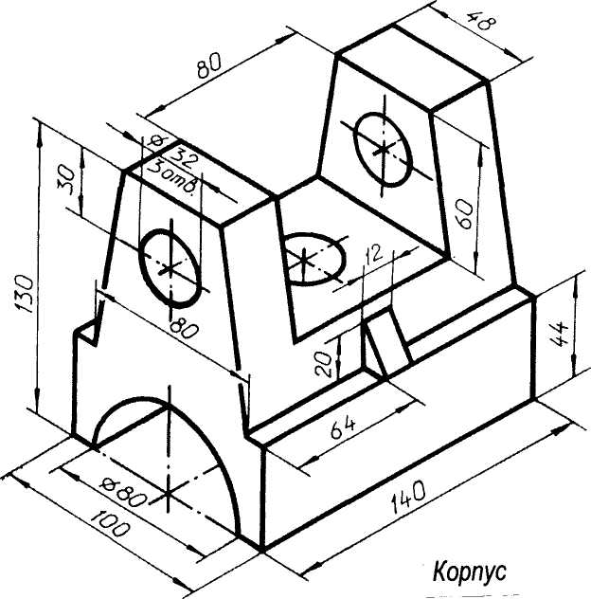 | Вариант 10  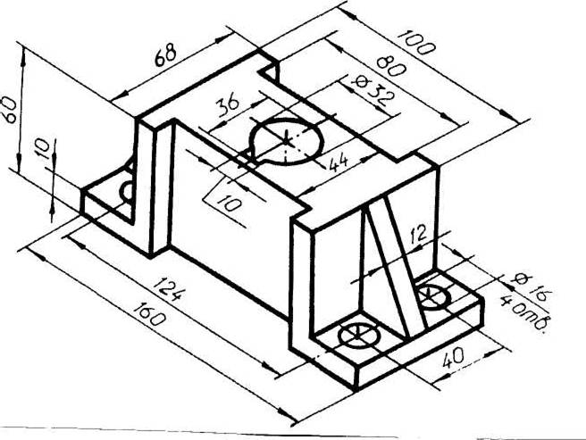  Опора
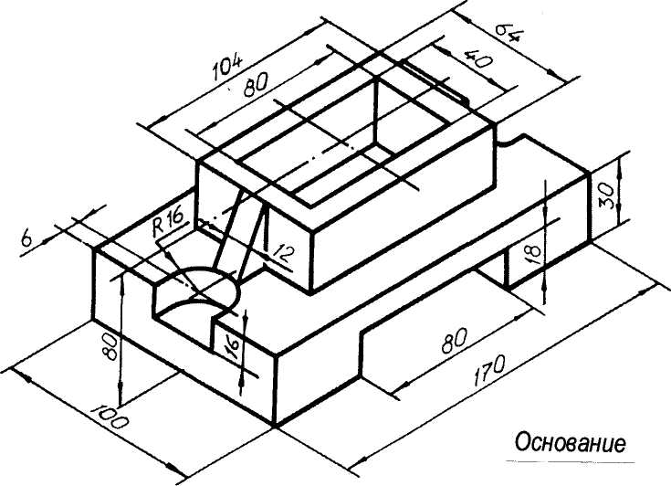  Вариант 11  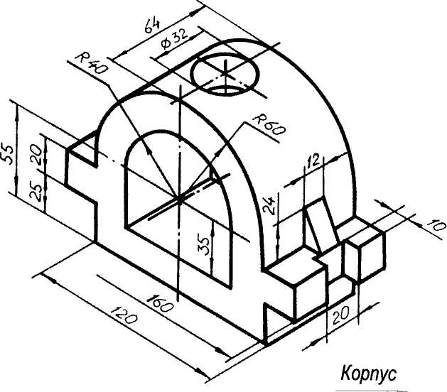 | Вариант 12

Продолжение табл.3
Вариант 13  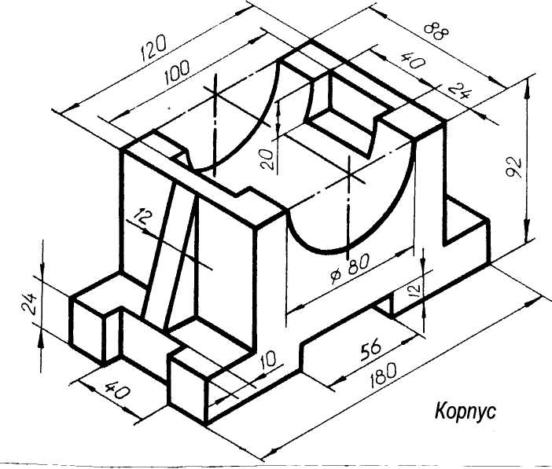 | Вариант 14  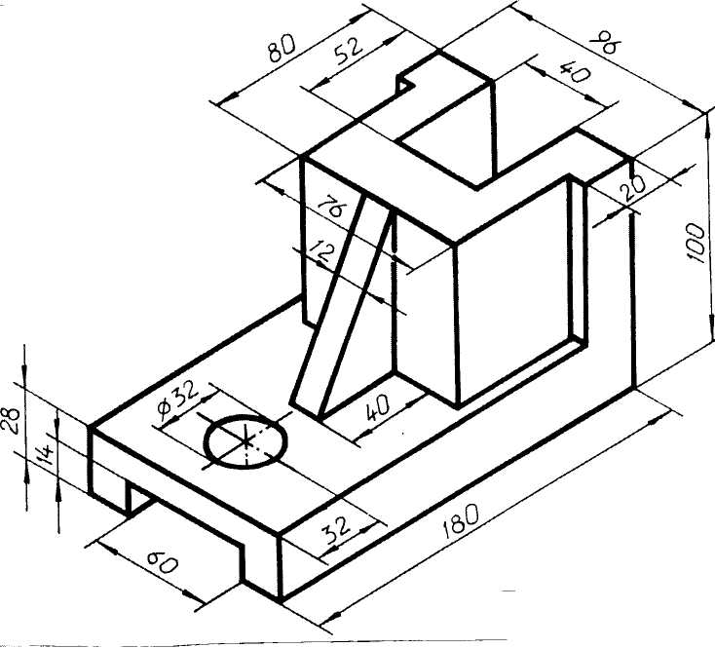  Уголок
Вариант 15  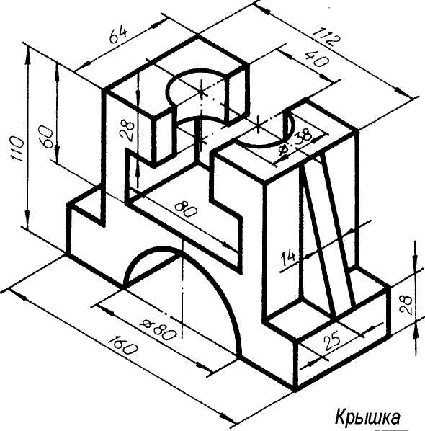 | Вариант 16  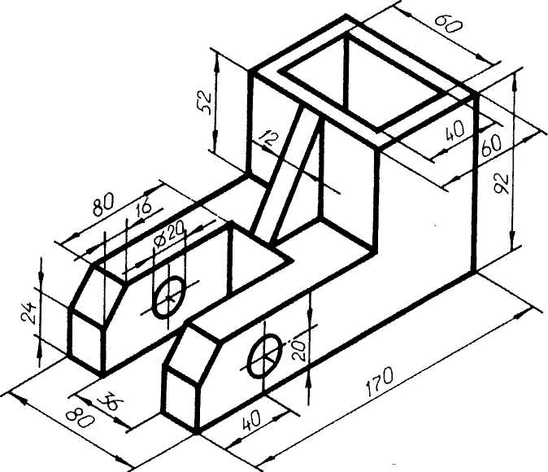  Направляющая

Продолжение табл.3

Вариант 17  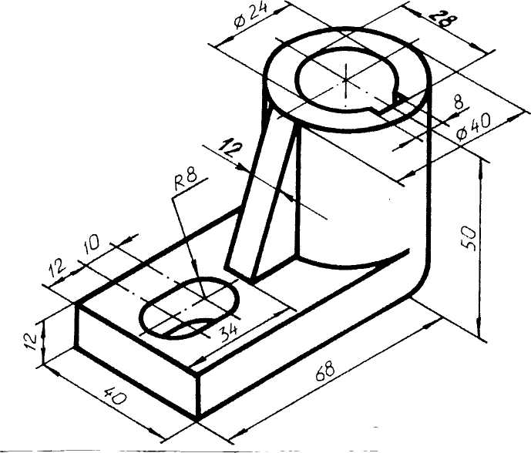  Основание | Вариант 18  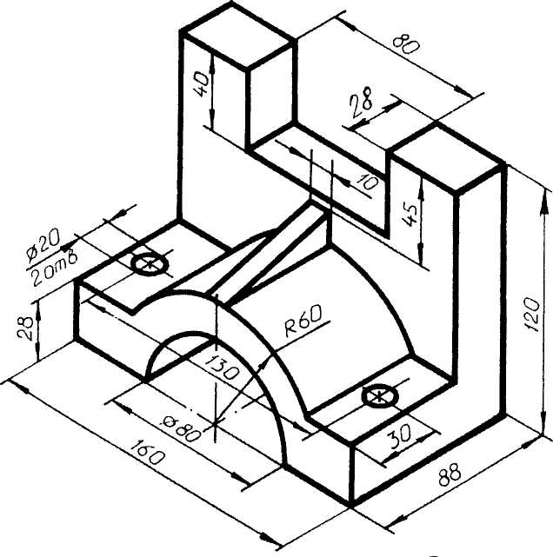  Крышка
Вариант 19  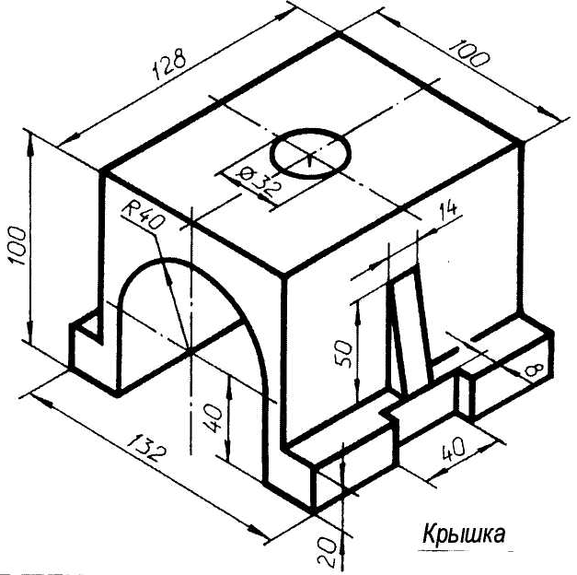 | Вариант 20  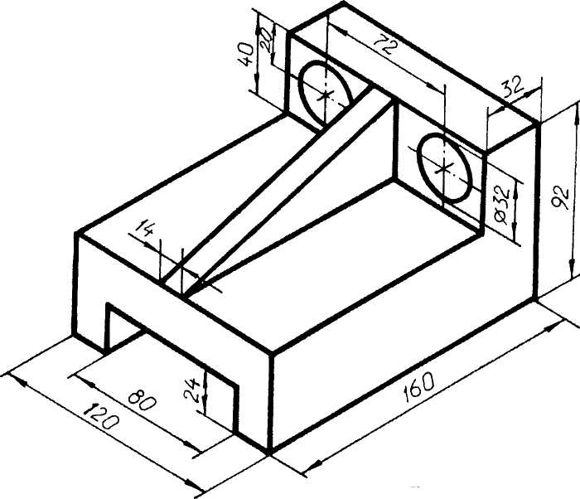  Опора

Продолжение табл.3

Вариант 21  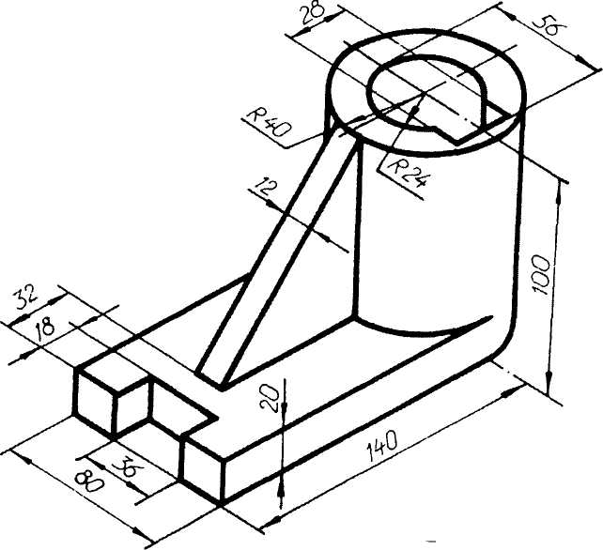  Опора | Вариант 22  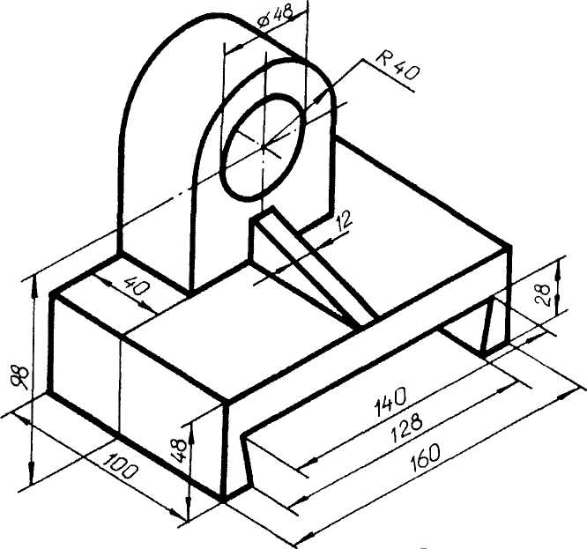  Корпус
Вариант 23  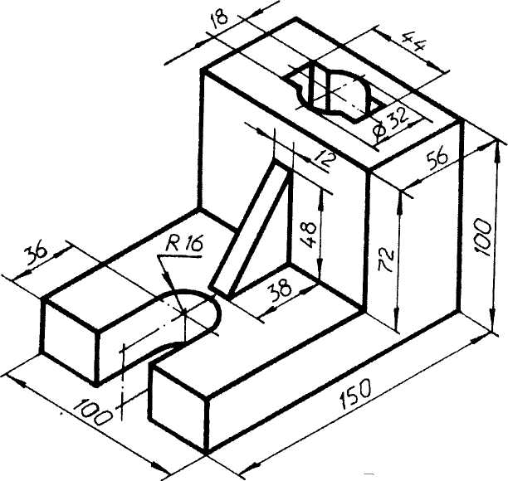  Уголок | Вариант 24  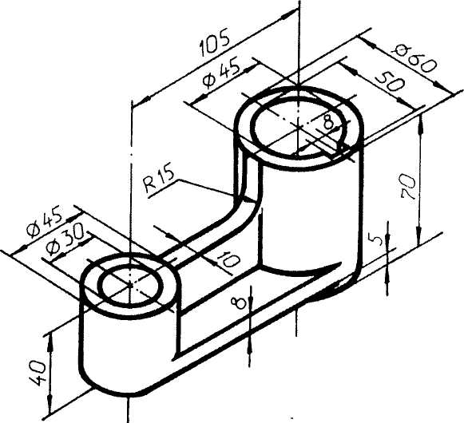  Направляющая

Продолжение табл.3

Вариант 25  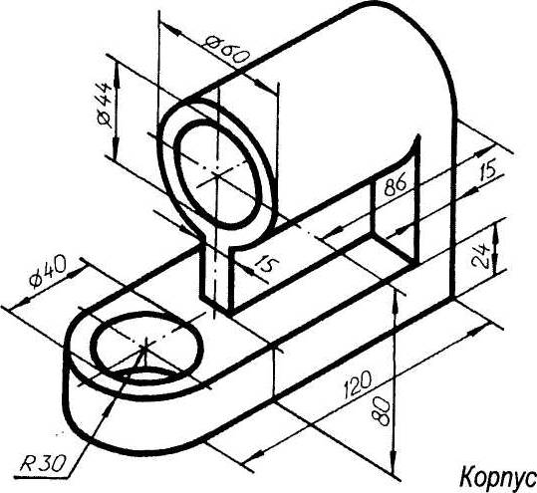 | Вариант 26  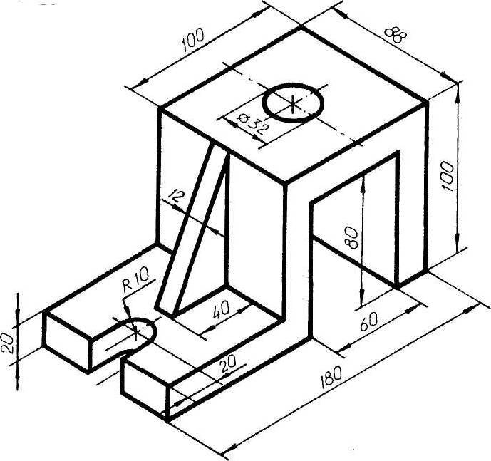  Крышка
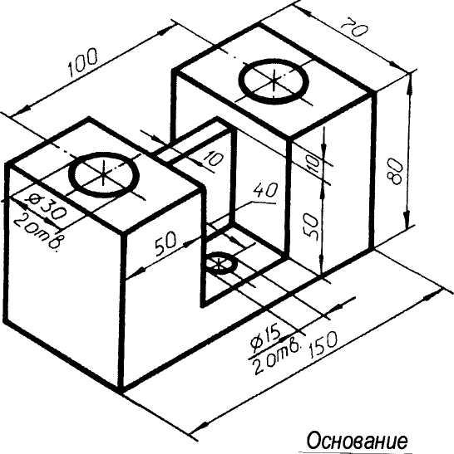  Вариант 27 | Вариант 28

Задание №4 (лист 4). Сложный разрез

По двум заданным проекциям детали постройте третью.
Выполните указанный в задании сложный разрез на месте соответствующего изображения. При необходимости дополните изображения простыми разрезами и сечениями.
Обозначьте секущую плоскость и разрез. Нанесите на изображениях детали все необходимые размеры.
Индивидуальные варианты задания приведены в таблице 4.
Образец выполнения задания приведен на рисунке 7.

Задание №5 (лист 5). Аксонометрическая проекция

По выполненному на листе 4 комплексному чертежу детали вычертите ее аксонометрическую проекцию. Рекомендуемый вид аксонометрии – прямоугольная изометрическая проекция.
На изображении детали выполните вырез, проходящий через ось ближайшего к наблюдателю отверстия. Вырез не должен повторять сложный разрез детали, выполненный в предыдущем задании.
Нанести линии штриховки, проставить габаритные размеры.
Пример выполнения задания приведен на рис. 8.

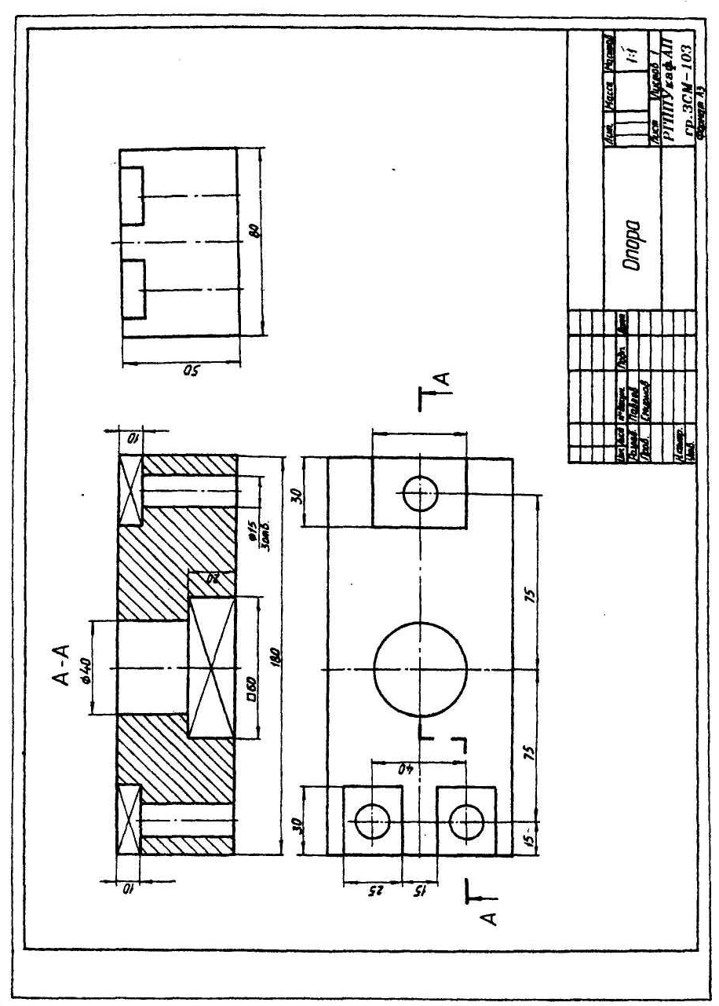

Рис.7. Пример выполнения и оформления задания №4

Индивидуальные варианты задания №4
«Сложный разрез»
Таблица 4
Вариант 1
R40
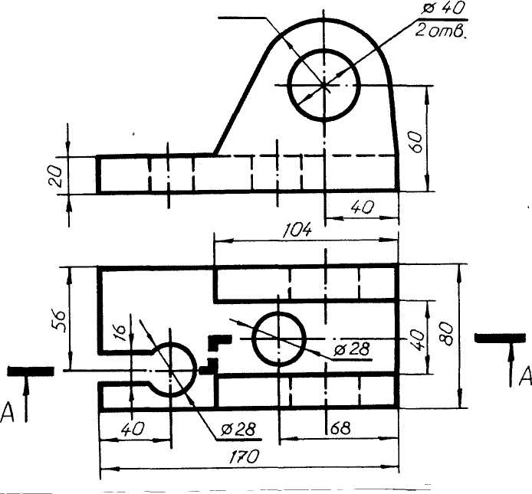

Проушина
Вариант 2
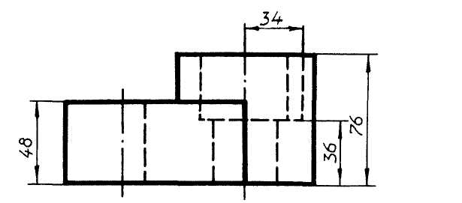

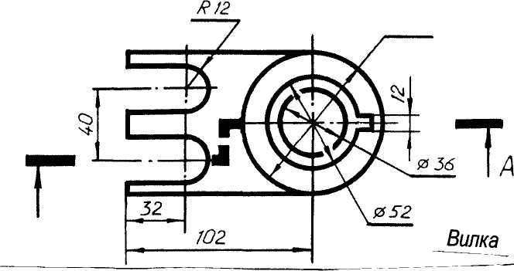

Продолжение табл.4

Вариант 3
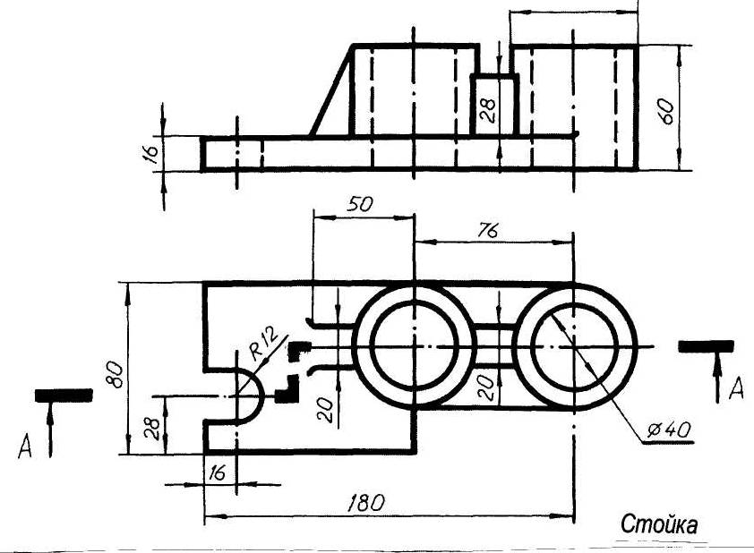
Ф60

Вариант4
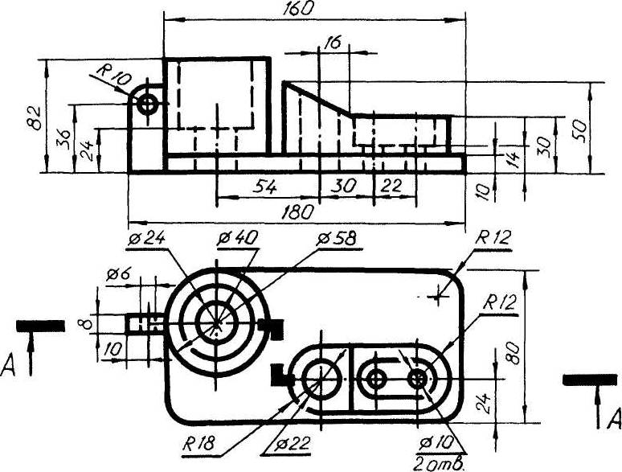

Корпус

Вариант 5

Корпус
Вариант 6
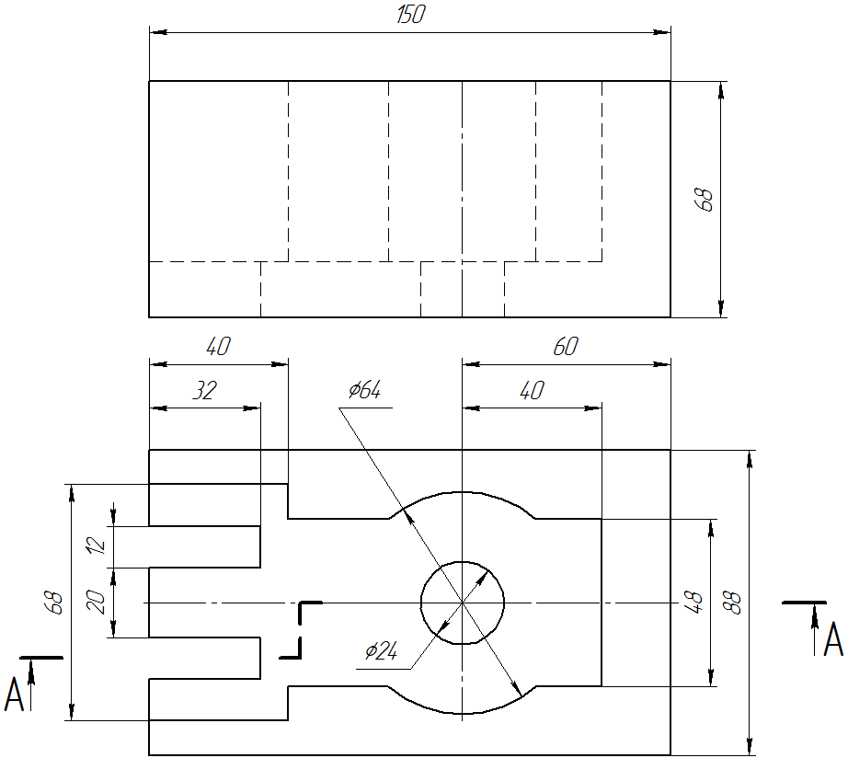 Колодка

Продолжение табл.4

Вариант 7
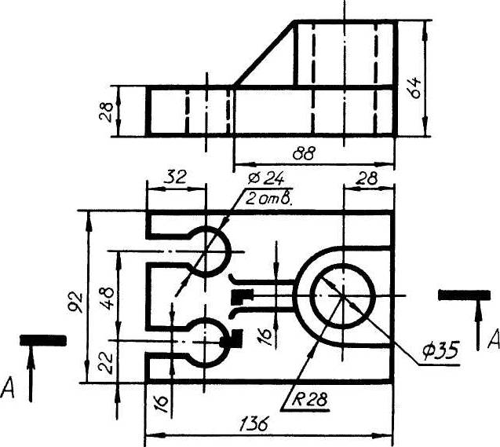

Вилка

Вариант 8

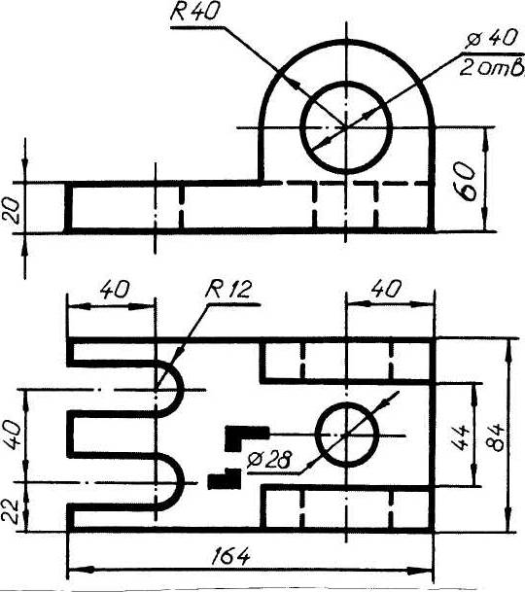

Проушина
Продолжение табл.4

Продолжение табл.4
Вариант 9
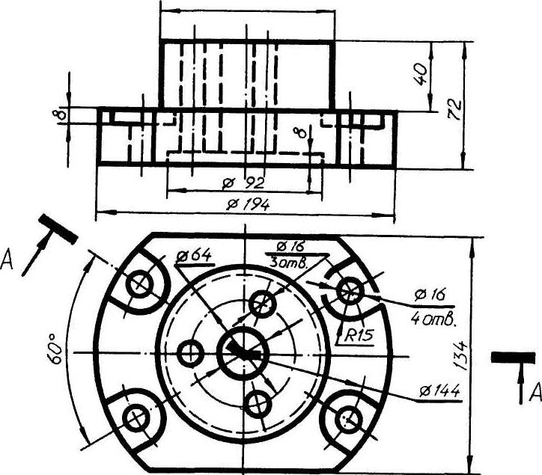
Ф100

Крышка
Вариант 10
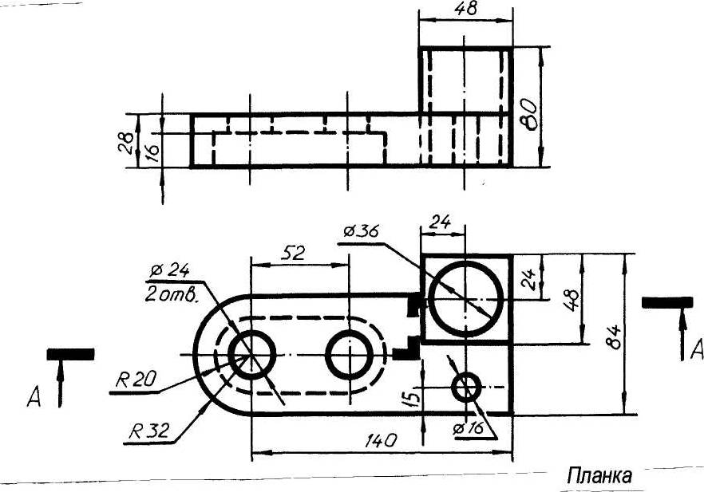
Планка

Продолжение табл.4

Вариант 11
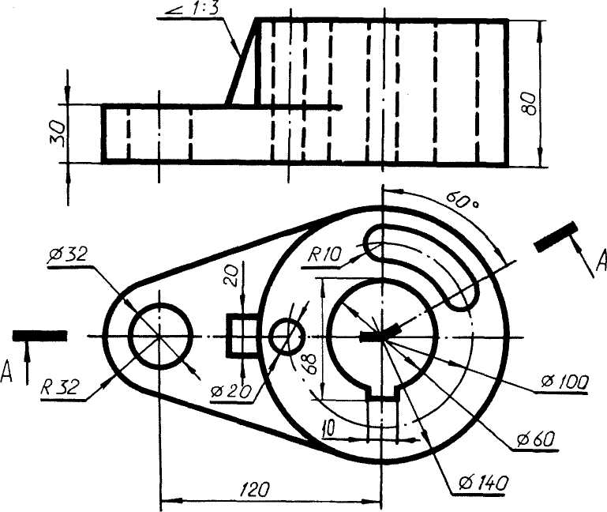

Основание
Вариант 12

Обойма

Продолжение табл.4

Вариант 13
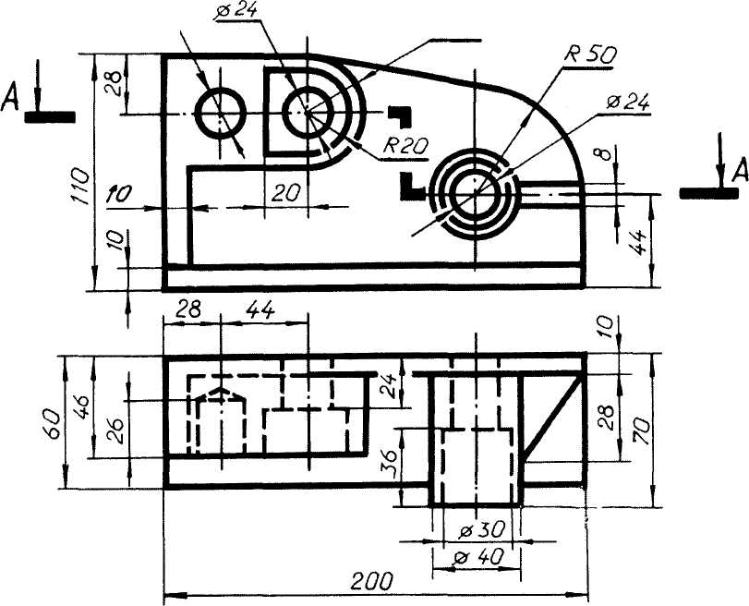
R28

Корпус
Вариант 14
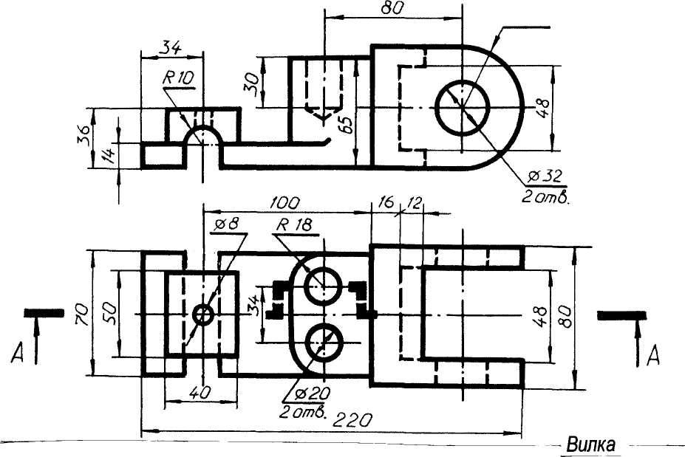
R35
Вилка

Продолжение табл.4

Вариант 15
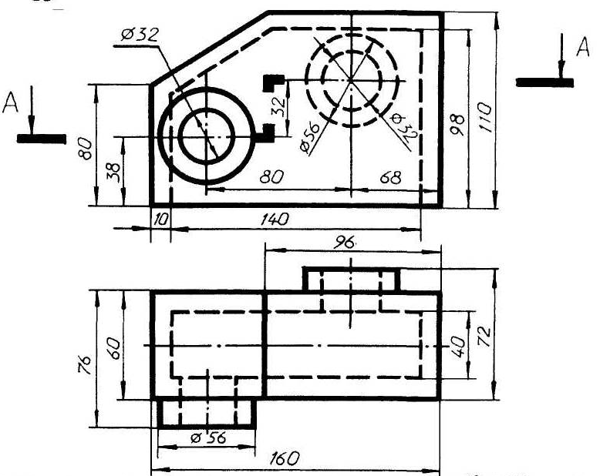

Обечайка
Вариант 16
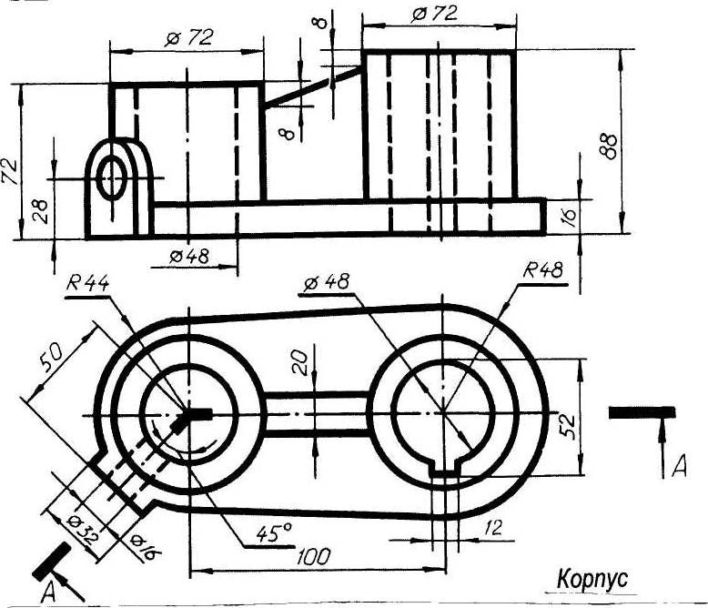

Продолжение табл.4
Вариант 17
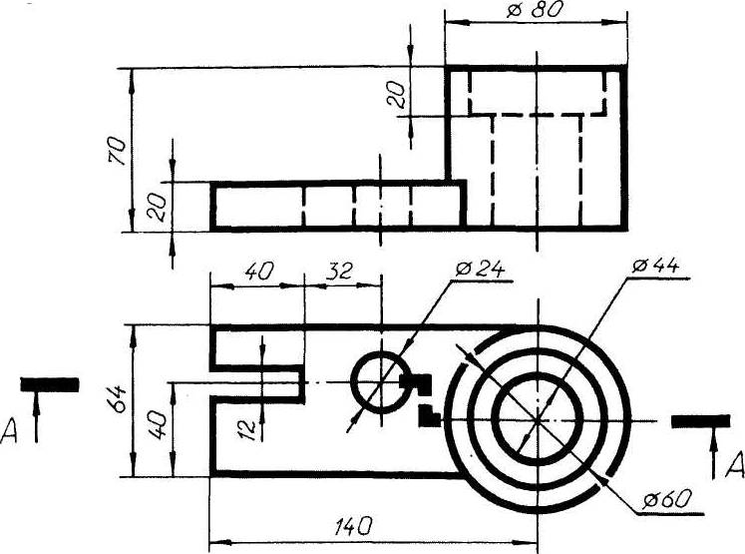

Планка
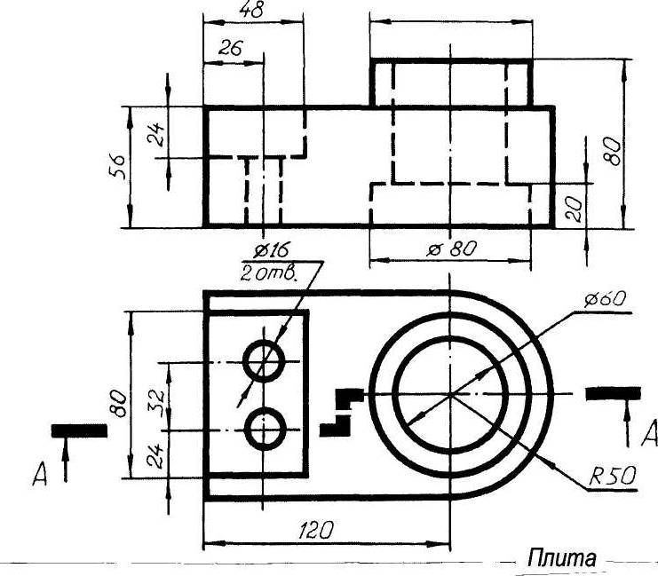
Вариант 18
Ф80

Плита

Продолжение табл.4

Вариант 19
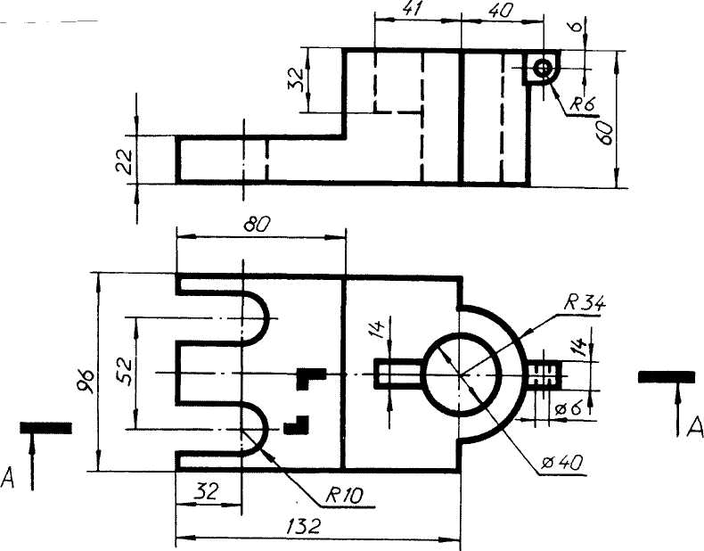

Плита
Вариант 20

Обойма

Вариант 21

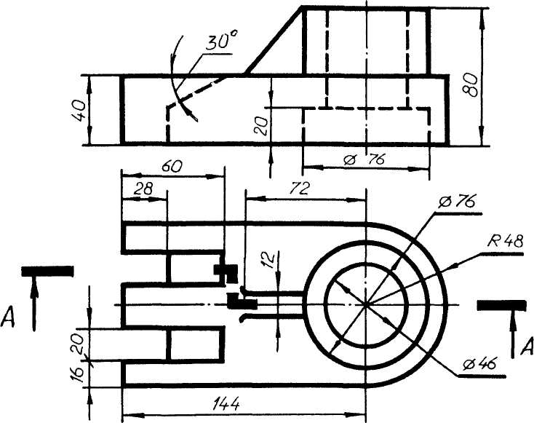

Вилка

Вариант 22 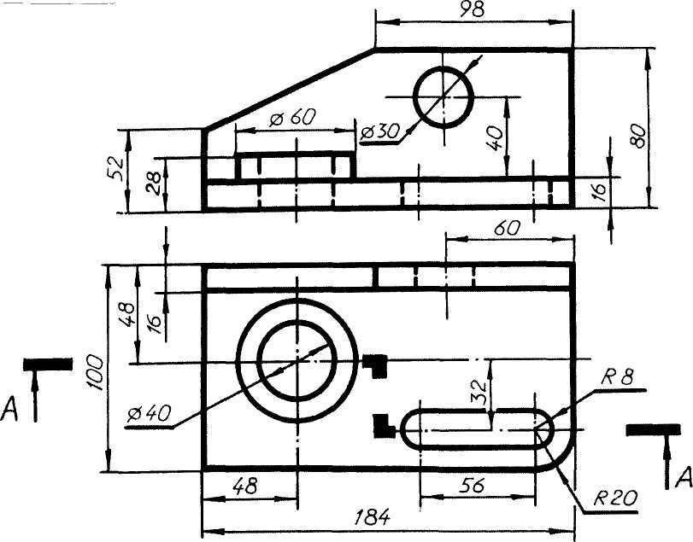 Уголок

Продолжение табл.4
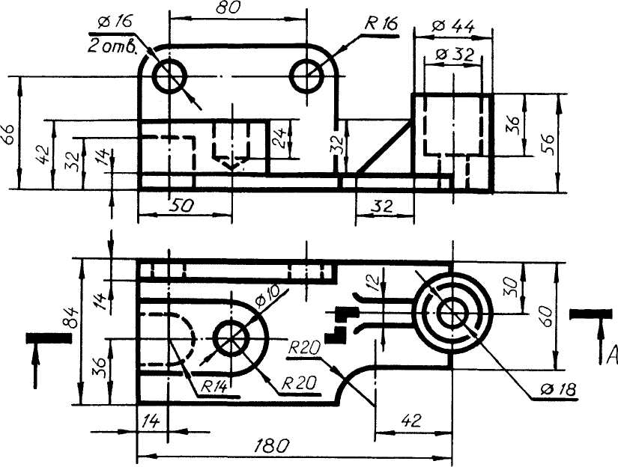
Вариант 23

А

Основание
Вариант 24
Опора

Вариант 25
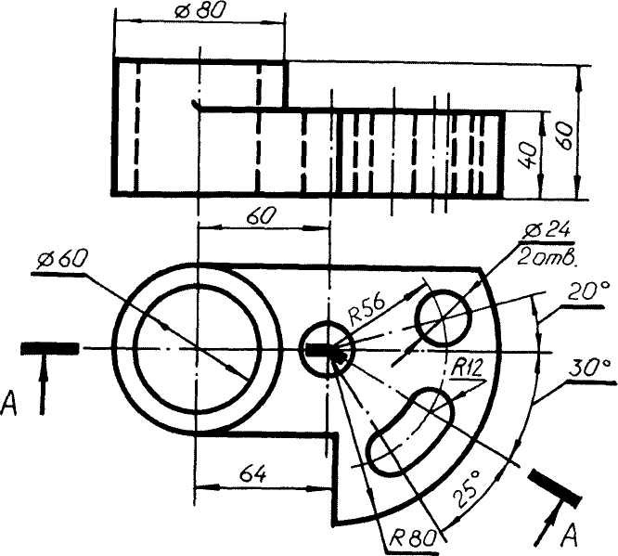

Регулятор
Вариант 26
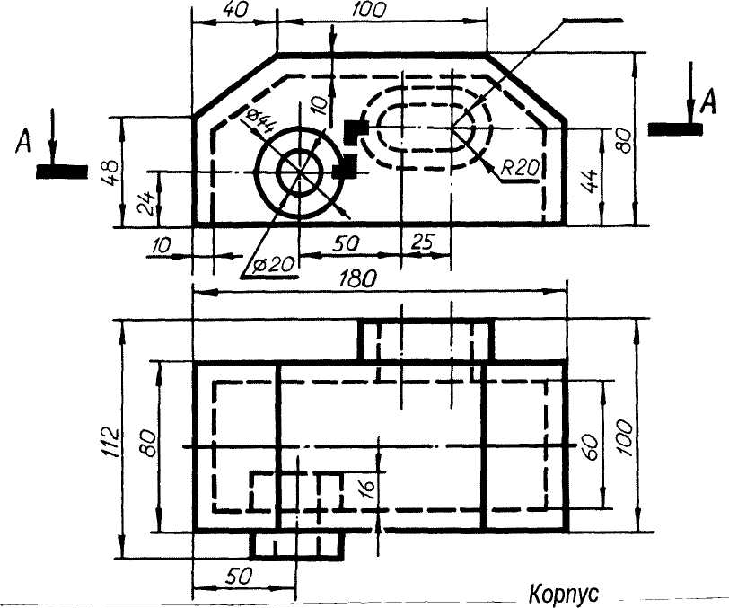
R10

Корпус

Вариант 27
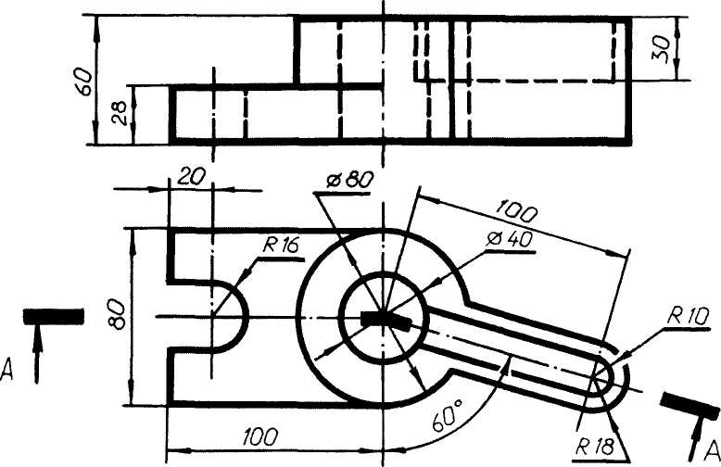

Фиксатор
Вариант 28
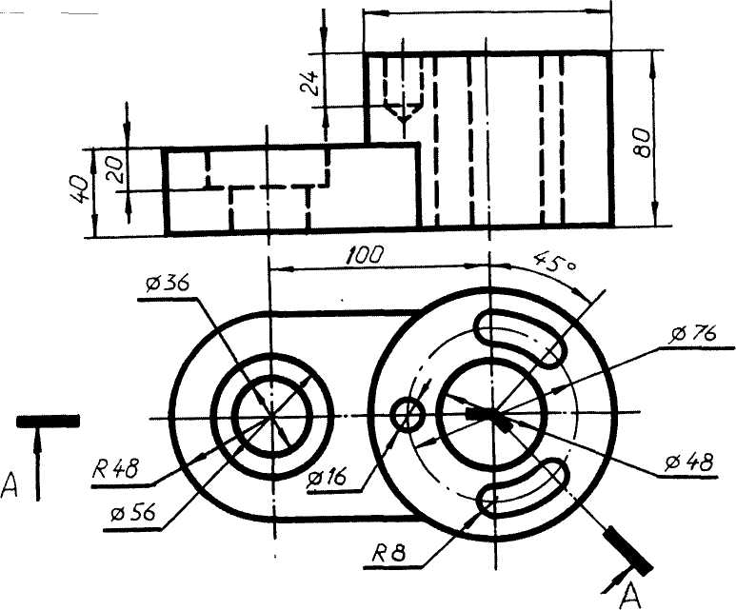
Ф112

Регулятор

Задание №5 (лист 5). Аксонометрическая проекция

По выполненному в задании 4 комплексному чертежу детали вычертите ее аксонометрическую проекцию. Рекомендуемый вид аксонометрии - изометрическая проекция. На изображении детали выполните вырез, проходящий через ось ближайшего к наблюдателю отверстия. Вырез не должен повторять сложный разрез детали, выполненный на листе 4. Нанесите линии штриховки, проставьте габаритные размеры детали.
Образец выполнения задания приведен на рисунке 8.

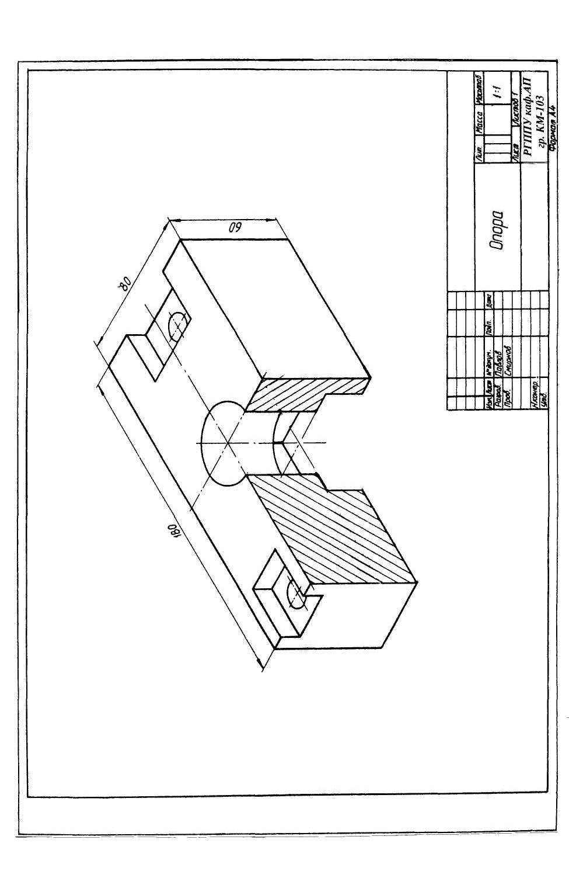
Рис.8. Пример выполнения и оформления задания №5

1.1.Основная литература
- Гордон В.О., Семенцов–Огиевский М.А. Курс начертательной геометрии: Учеб. пособие для вузов / Под ред. М.А. Гордона. –23-е изд. –М.: Высш. шк., 2010.-272 с.
- Чекмарев А.А Начертательная геометрия и черчение: Учеб. для студ. высш. учеб. заведений. –М.: ВЛАДОС, 2005. 472 с.
- Чекмарев А.А. Инженерная графика. М.: Высш. шк., 2008. 381 с.

1.2. Дополнительная литература
- Болтухин А.К. и др. Инженерная графика. -М., 2000. 520 с.
- Локтев О.В. Краткий курс начертательной геометрии. М., 2001.
- Миронова Р.С., Миронов Б.Г. Инженерная графика. -М.: Высш. шк., 2001. –288с.
Нормативные документы
- ЕСКД Общие правила выполнения чертежей. – М., 2001
- ЕСКД Основные положения. – М., 1998

Интернет - ресурсы
- ГОСТ. Техническая литература http:// www.tehlit.ru/
- ЕСКД http://www.propro.ru/graphbook/eskd/eskd/GOST/index.htm

Задания и методические указания

к контрольной работе по дисциплине

«Инженерная графика»

Подписано в печать _______. Формат 60×84/16. Бумага для множ. аппаратов.
Печать плоская. Усл. печ. л. ___. Уч.-изд. л.___. Тираж ___ экз. Заказ № ___.
ФГАОУ ВПО «Российский государственный профессионально-педагогический университет». Екатеринбург, ул. Машиностроителей, 11.
Ризограф ФГАОУ ВПО РГППУ. Екатеринбург, ул. Машиностроителей, 11.

